Управление образования администрации

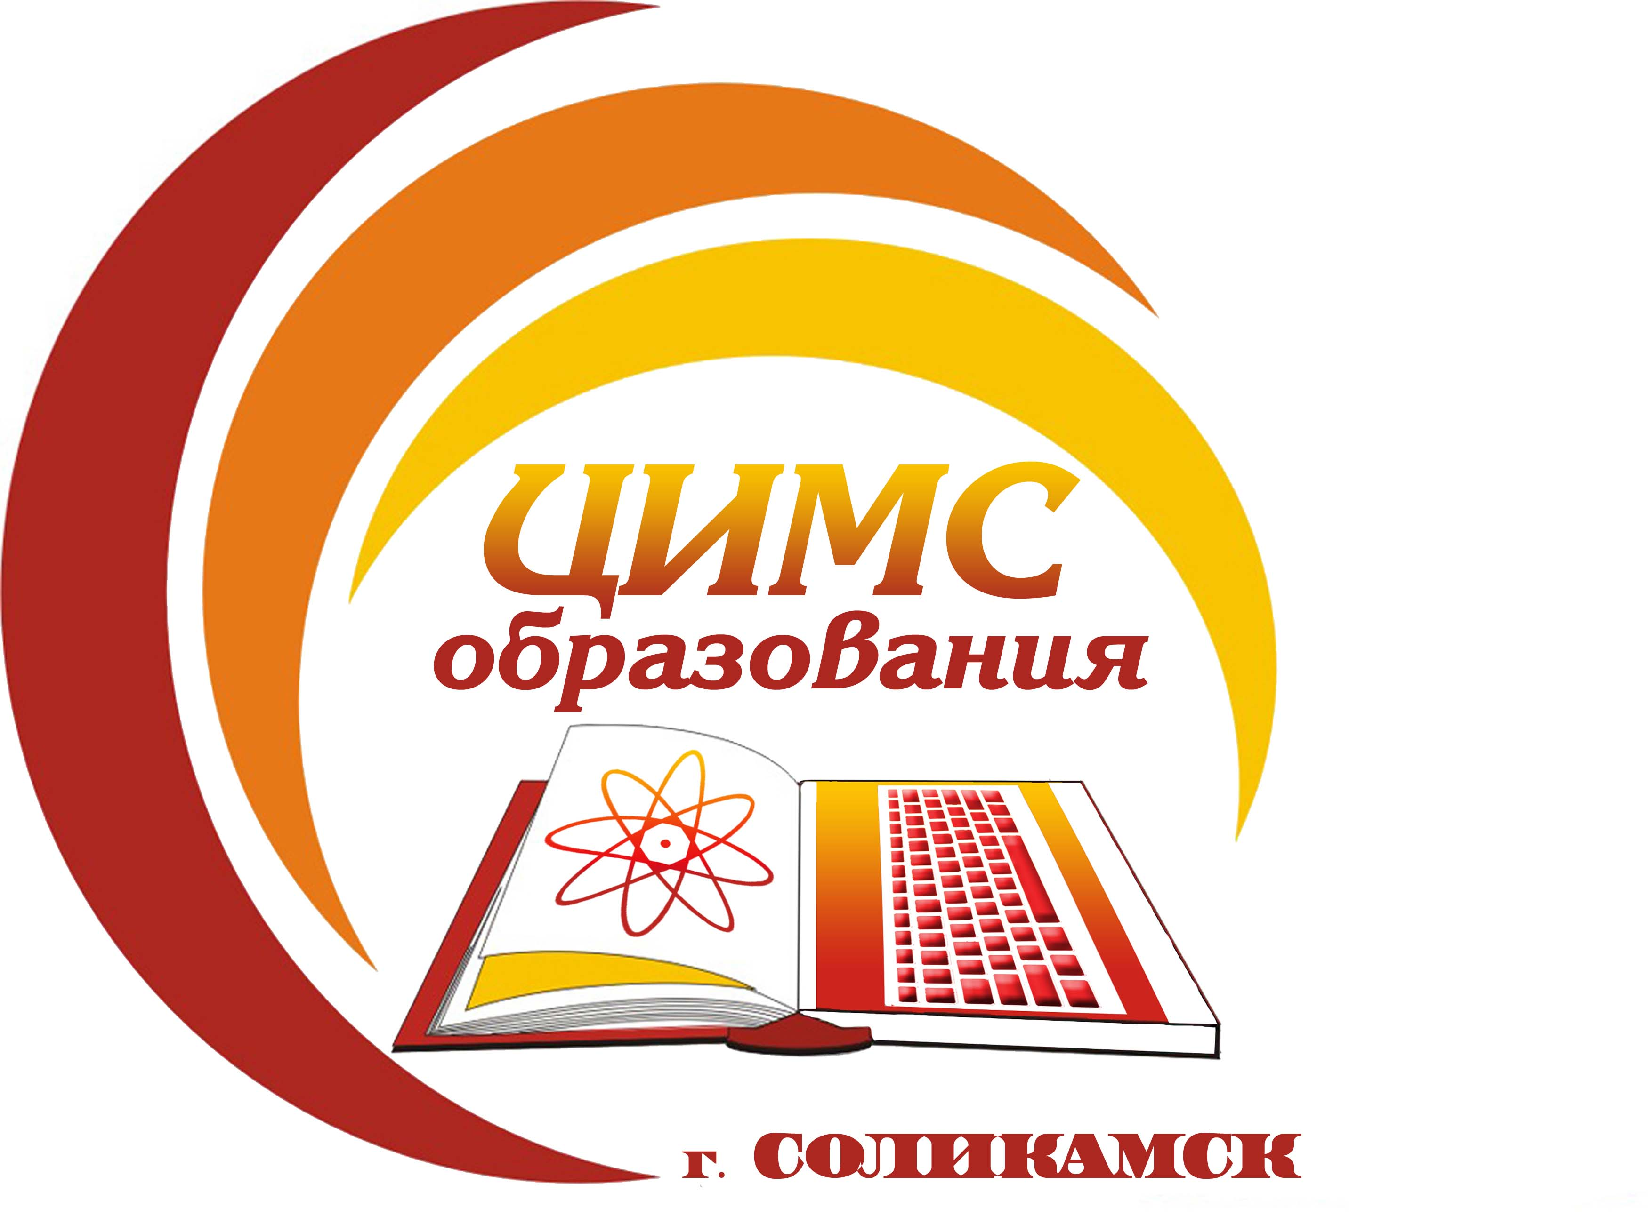

Соликамского городского округа Пермского края

Муниципальное бюджетное учреждение

«Центр информационно-методического сопровождения образования при управлении образования администрации

Соликамского городского округа»

618551, Пермский край, г. Соликамск, ул. 20-летия Победы, д.10

Тел./факс: 8 (34-253) 3-45-46, E-mail: [cimso@solkam.ru](mailto:cimso@solkam.ru)

ОКПО 37021534, ИНН/КПП5919015940/591901001

Руководителям МОУ

|  |  |  |  |
| --- | --- | --- | --- |
| 10.10.2023 г. | | № | 378 |
|  |  |  |  |
|  |  |  |  |

О состоянии ДДТТ за 9 месяцев 2023 года

Уважаемые руководители!

В соответствии с письмом Отдела Госавтоинспекции Отдела МВД России по Соликамскому городскому округу от 05.10.2023г. №10/43309 направляем информацию о состоянии детского дорожно-транспортного травматизма.

По итогам 9 месяцев 2023 года в Отделе Госавтоинспекции Отдела МВД России по Соликамскому городскому округу с участием детей в возрасте до 16 лет зарегистрировано - 10 ДТП (20,8% от общего количества ДТП на территории округа), в результате которых 11 несовершеннолетних (5 пешеходов, 1 водитель мотоцикла, 1 велосипедист, 4 пассажира) получили ранения.

За рассматриваемый период допущен рост количества дорожных происшествий с участием детей на 42,9%, по количеству числа пострадавших также допущен рост на 37,5%.

Из этого числа зарегистрировано 8 ДТП по вине водителей. По неосторожности самих детей ДТП зарегистрировано 2 ДТП.

ДТП с участием несовершеннолетних произошло:

- 23 марта 2023 года в 10:30 часов на нерегулируемом пешеходном переходе по ул. Кузнецова. В результате ДТП пострадал 13 - летний пешеход, обучающийся МАОУ «СОШ № 1»;

- 27 марта 2023 года в 21:00 часов на нерегулируемом пешеходном переходе по ул. Матросова. В результате ДТП пострадал 15 - летний пешеход, обучающийся МАОУ «СОШ № 16»;

- 18 апреля 2023 года в 15.20 часов на автодороге «Кунгур – Соликамск -Чашкино». Пострадал 13 – летний водитель мотоцикла, обучающийся МАОУ «Родниковская СОШ»;

- 12 мая 2023 года в 20.00 на проезжей части по ул. Северная. Пострадал 6-летний пешеход;

- 15 мая 2023 года в 18.50 на проезжей части пр. Строителей. Пострадал 10-летний пешеход;

26 мая 2023 года в 16.15 на проезжей части ул. 20-летия Победы. Пострадал 10-летний велосипедист;

- 23 июня 2023 года в 21.30 в гаражном массиве по ул. Кр.Бульвар, д.5. Пострадал 1,5-летний пешеход;

- 11 августа 2023 года в 20.00 на дворовой территории между домами №84 и №82 по ул. Северная, пострадал 6-летний пешеход;

- 19 августа 2023 года в 16.20 на автодороге «Соликамск – Красновишерск». Пострадали 15-летний и 14-летний пассажиры;

- 24 августа 2023 года в 17.15 на проезжей части по ул. Геологов, с.Родники. Пострадал 5-летний пассажир.

В целях недопущения фактов дорожно – транспортных происшествий с участием несовершеннолетних, профилактики детского дорожно– транспортного травматизма просим организовать выполнение следующих мероприятий:

1. Разместить на официальных сайтах, страницах социальных сетей образовательных учреждений информацию о состоянии детского дорожно – транспортного травматизма по итогам 9 месяцев 2023 года с размещением рекомендаций о соблюдении Правил дорожного движения в осенний период, с рекомендациями для родителей о необходимости разъяснения детям ПДД для пешеходов, пассажиров, велосипедистов, о необходимости использования на одежде светоотражающих элементов.
2. Рассмотреть возможность использования в работе интерактивную образовательную программу для обучающихся 5-9 классов, размещенную на портале «Город дорог» (<https://pdd.fcp-pbdd.ru/view_doc.html?mode=game>). Интерактивная образовательная программа разработана для тренировки навыков безопасного поведения с помощью современных технологий, в том числе и VR. Программа обучает школьников основам правил дорожного движения, помещая игроков в распространенные дорожные ситуации и стимулируя принимать решения, как на дороге, так и в транспорте. Учебно-методические материалы по использованию интерактивной образовательной программы по БДД для школьников 5-9 классов размещены по ссылке: <https://pdd.fcp-pbdd.ru/view_doc.html?mode=recomm>
3. Организовать проведение инструктажей, профилактических мероприятий, бесед об использовании световозвращающих элементов перед выходом на каникулы. Продолжить проведение ежедневных «Минуток безопасности».
4. Организовать участие обучающихся, отрядов ЮИД, родительской общественности в акции «Засветись».
5. Организовать работу родительских патрулей и участие их в рейде «родительский контроль».
6. Позиционировать деятельность по профилактике детского дорожно-транспортного травматизма образовательной организации на официальных сайтах и страницах социальных сетей.
7. Предоставить информацию о педагогах прошедших или планирующих пройти курсы повышения квалификации по безопасности дорожного движения по форме:

|  |  |  |  |
| --- | --- | --- | --- |
| ФИО | Название курсов/объем | Дата прохождения | Организация, проводившая курсы |
|  |  |  |  |
| ФИО педагогов, планируемых к обучению | | Планируемый период прохождения КПК | |
|  | |  | |

Информацию направлять на адрес электронной почты: [abolga@solikamsk.permkrai.ru](mailto:abolga@solikamsk.permkrai.ru) в срок до 27 октября 2023 года.

Приложение: на 1л. в 1экз.

Директор МБУ «ЦИМС образования» Т.А.Лаздовская

О.А. Белкина

8 (34 253)3 43 54

Приложение 1

Купите ребёнку светоотражатели!

Уважаемые родители!

Помогите вашему ребенку сохранить жизнь и здоровье на дорогах нашего города. Эту трудную задачу поможет решить размещение на верхней одежде светоотражающих элементов.

*Где можно использовать светоотражающие элементы?*

- на верхней одежде, обуви и шапках;

- на рюкзаках, сумках, папках, и других предметах;

- на колясках велосипедах, самокатах, роликах, санках и т.д.;

- на шлеме и специальной защитной амуниции.

*Что должны знать родители?*

- приобретая верхнюю одежду ребёнку, нужно обратить внимание на наличие на ней светоотражающих элементов;

- светоотражающие элементы на одежде ребёнка ростом до 140 см размещаются на рюкзаке, верхней части рукава, головном уборе;

- чем больше светоотражающих элементов на одежде ребенка, тем лучше он виден водителю в тёмное время суток;

- в собственном автомобиле необходимо иметь сигнальный жилет со светоотражающими элементами;

- в тёмное время суток и в условиях плохой видимости рекомендуется использовать предметы со светоотражающими элементами, а вне населённых пунктов их использование обязательно (п.4.1 ПДД РФ).

*Что должны знать дети?*

- светоотражающие элементы – это красиво, модно и ярко;

-наличие светоотражающих элементов не дает преимущество в движении! Обязательно нужно убедиться, что водитель действительно увидел вас на дороге;

- светоотражающие элементы нужно размещать на одежде, обуви, рюкзаках, роликах, велосипедах и других предметах;

- можно использовать различные формы светоотражателей – значки, браслеты, наклейки, брелоки, ленты, термоаппликации, катафоты, нарукавники на одежду и т.д.